***Práctica 21e. Acceso a carpetas privadas***

1. Partimos de la [práctica 21d](Práctica%2021d.%20Carpeta%20seguras%20con%20HTTPS.docx)
2. Abre el archivo /etc/apache2/sites-available/000-default.conf con un editor de texto y añade en el host virtual del sitio por defecto las siguientes tres líneas  
   <Directory /var/www/<carpeta a proteger>>

AllowOverride all

</Directory>  
Guarda y cierra el archivo



1. Abre el archivo /etc/apache2/apache2.conf con un editor de texto y pega al final del archivo las mismas líneas que escribiste en el paso 2. Guarda y cierra el archivo



1. Ahora crea un directorio dónde guardar el archivo con las contraseñas con mkdir



1. Cómo el archivo no se puede editar a mano, ya que está encriptado tendrás que utilizar el siguiente comando:  
   htpasswd -c <ruta del archivo> <nombre de usuario>  
   Ahora se te preguntará por una contraseña para el usuario, escribe la misma dos veces y pasa al siguiente paso

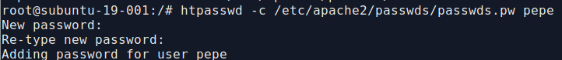

En el caso de querer añadir más usuarios tendrás que escribir el mismo comando sin el -c ya que este crea un archivo nuevo

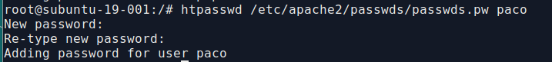

1. Ahora crea la carpeta que quieres proteger con mkdir. La ruta tiene que ser la misma asignada en el paso 2



1. Ahora dentro de esa carpeta crea un archivo .htaccess y añade las siguientes líneas:  
   AuthType Basic  
   AuthName “Mensaje que aparecerá en el cliente”  
   AuthUserFile <ruta archivo de contraseñas>  
   Require valid-user  
   Guarda y cierra el archivo



1. Ahora tendrás que cambiar la propiedad del archivo al usuario www-data con:  
   chown www-data:www-data <ruta del archivo .htaccess>



1. Ahora crea una página web dentro del directorio y personalízala



1. Reinicia el servicio



1. Ahora escribe en un navegador la ruta de la carpeta protegida



1. Escribe las credenciales que asignaste en el paso 5…

1. …y si las escribiste correctamente ya podrás ver la página web con protección de credenciales

